2025 全国大学生数学建模竞赛 · C题

NIPT 的时点选择与胎儿异常判定
混合效应 · 区间删失 AFT · 分组交叉验证
摘要
本文对 267 名男胎孕妇的 1082 条重复检测记录和 147 名女胎孕妇的 605 条记录进行建模。问题一采用随机截距混合效应模型；问题二、三把首次达到 4% Y 浓度视为区间删失事件，建立对数正态 AFT 模型；问题四按孕妇分组进行五折分类验证。结果显示孕周对 Y 浓度有显著正效应，BMI 有显著负效应；仅 BMI 模型给出 13周3天至19周5天的四档推荐时点；女胎逻辑回归 ROC-AUC 为 0.826。结论仅适用于附件数据和赛题假设，不构成临床建议。
关键词 NIPT · 混合效应模型 · 区间删失 · BMI 分组 · 分组交叉验证

1 题目与数据
NIPT 利用母体血液中的胎儿游离 DNA 进行染色体异常筛查。题目要求分析男胎 Y 染色体浓度与孕周、BMI 等因素的关系，为不同 BMI 人群选择检测时点，并对女胎异常进行判定。附件包含同一孕妇的多次采血和重复检测，因此分析与验证均以孕妇代码为分组单位。
工作表 | 记录数 | 孕妇数 | 平均重复 | 孕周缺失 | 阳性数 | 阳性率
男胎 | 1082 | 267 | 4.052 | 1 | 937 | 0.866
女胎 | 605 | 147 | 4.116 | 0 | 67 | 0.111

表 1 数据概览。女胎阳性标签来自附件“染色体的非整倍体”字段。

建模约束
A1 同一孕妇多次检测共享稳定个体差异，观测之间存在组内相关。
A2 最后一次未达标与首次达标之间包含真实达标时点；首次观测即达标属于左删失。
A3 推荐时点为组内预测达标比例首次达到 90% 的孕周。
A4 时点模型只使用检测前可获得变量，避免检测后信息泄漏。

2 问题一：Y 浓度关系
为处理同一孕妇多次检测的组内相关，建立随机截距混合效应模型。响应变量采用 log(Y 浓度)，固定效应包括孕周一次项和二次项、BMI、孕周与 BMI 交互、年龄、GC 含量和过滤读段比例。
log Yᵢⱼ = β₀ + β₁Wc + β₂Wc² + β₃Bc + β₄WcBc + β₅Ac + β₆GCc + β₇Fc + uᵢ + εᵢⱼ
指标 | 估计 | p 值 | 解释
孕周一次项 | 0.0382 | 3.23×10⁻⁴⁸ | 显著正效应
孕周二次项 | 0.00237 | 8.35×10⁻⁶ | 存在非线性
BMI | -0.0224 | 0.00258 | 显著负效应
孕周×BMI | 0.000664 | 0.326 | 交互不显著
GC 含量 | 6.950 | 0.00947 | 质量因素显著

表 2 混合效应模型的关键固定效应。完整系数见 tables/q1_mixed_effects.csv。
模型成功收敛。ICC=0.7318，边际 R²=0.1440，条件 R²=0.7705，说明孕妇之间的稳定差异是主要变异来源。按孕妇分组的五折 MAE 为 0.0270；组外 R² 略为负值，表明仅凭固定人口变量难以精确预测新孕妇的单次浓度。
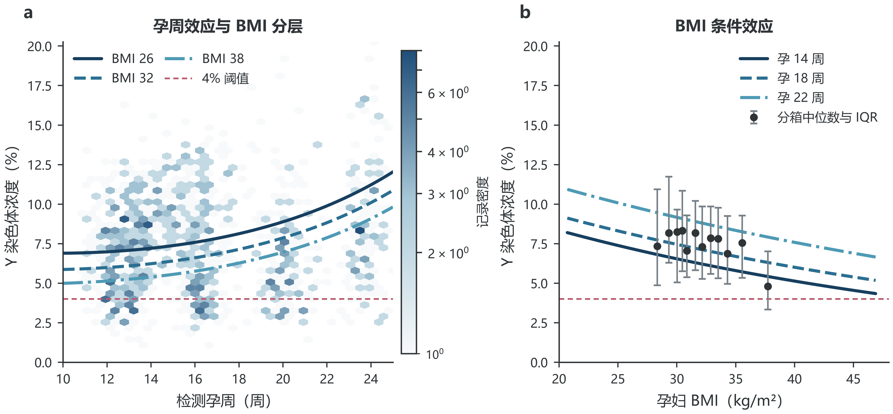
图 1 孕周、BMI 与男胎 Y 染色体浓度关系

3 问题二：BMI 分组与时点
对每名孕妇构造首次达到 4% 的时间区间 (Lᵢ,Uᵢ]，并建立仅含 BMI 的对数正态 AFT 模型。四个连续 BMI 区间通过动态规划确定，在每组至少 35 人的条件下，最小化组内个体 90% 达标分位数的离差。
log Tᵢ = α₀ + α₁BMIᵢ + σεᵢ，εᵢ ~ N(0,1)
组 | BMI 区间 | 人数 | 推荐时点 | 达标比例
1 | [20.70, 30.19] | 70 | 13w+3 | 0.9016
2 | [30.29, 32.50] | 89 | 14w+4 | 0.9003
3 | [32.56, 35.35] | 73 | 16w+2 | 0.9020
4 | [35.38, 46.88] | 35 | 19w+5 | 0.9016

表 3 问题二的 BMI 分组与推荐检测时点；各组预测达标比例均不低于 0.90。

4 问题三：多因素修正
在 BMI 基础上加入年龄、身高、受孕方式、怀孕次数和生产次数，仍采用区间删失 AFT。检测后才能获得的 Z 值、读段比例和 Y 浓度不进入时点模型。
组 | BMI 区间 | 人数 | 推荐时点 | 达标比例
1 | [20.70, 31.40] | 126 | 13w+6 | 0.9033
2 | [31.41, 32.95] | 50 | 15w+2 | 0.9008
3 | [33.01, 35.35] | 56 | 16w+3 | 0.9003
4 | [35.38, 46.88] | 35 | 19w+5 | 0.9020

表 4 多因素修正后的分组建议。
多因素模型 AIC=364.38，高于仅 BMI 模型的 358.57。因此，多因素路线用于刻画异质性和风险修正，不宣称其拟合优于 BMI 主模型。
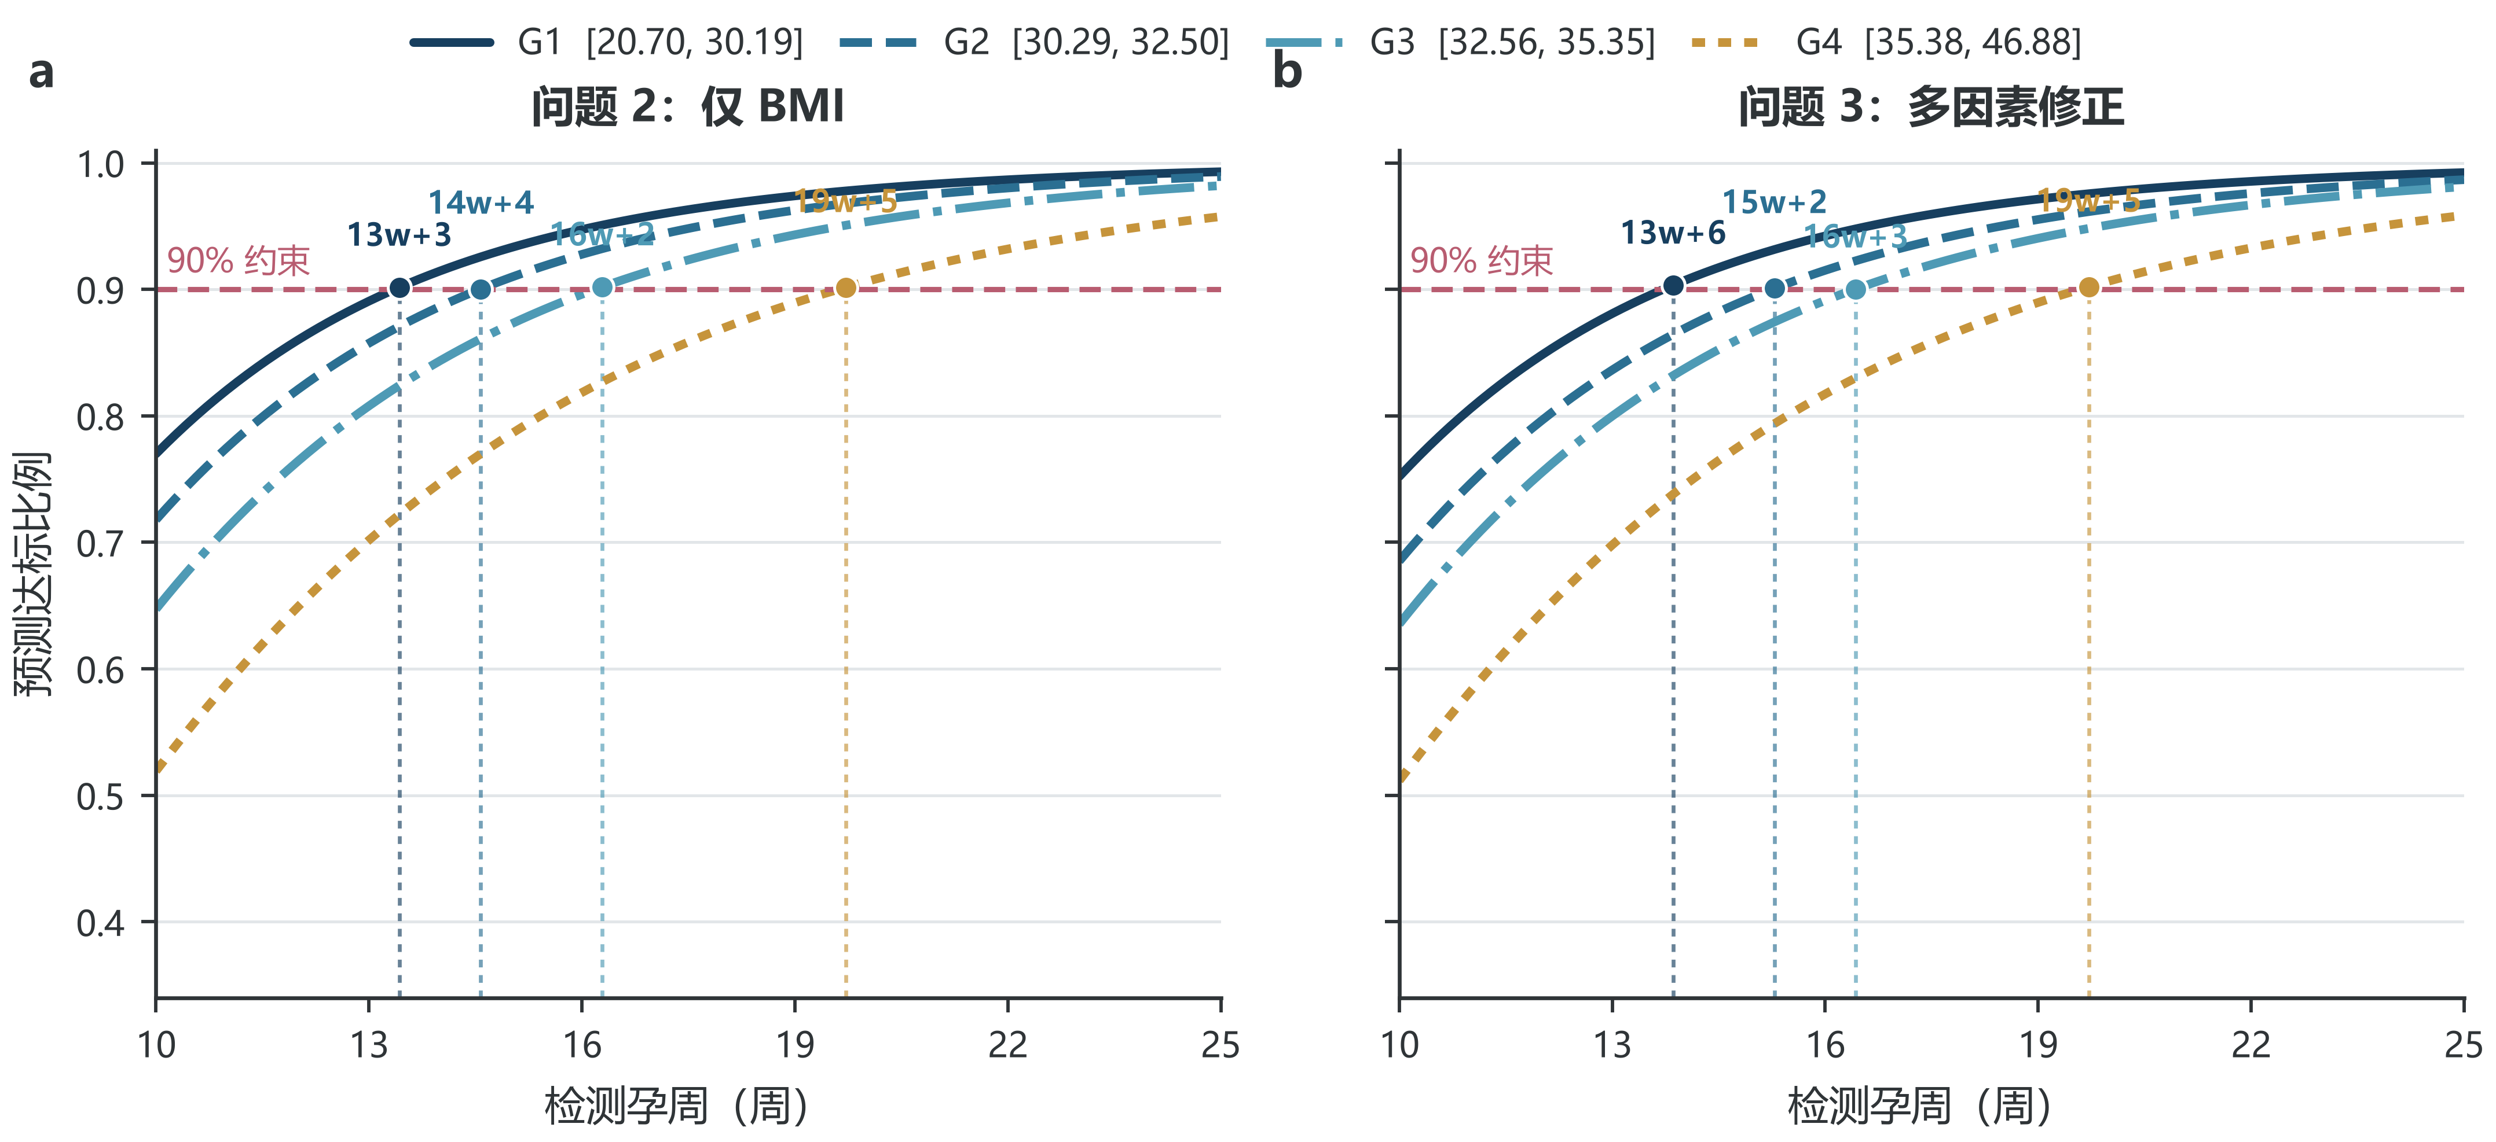
图 2 两条路线下各 BMI 组的预测达标概率

5 检测误差与稳健性
将达标阈值分别设为 3.5%、4.0% 和 4.5%，每次重新构造删失区间并重新拟合。相对 4.0% 基准，推荐时点最多变化 17 天；高 BMI 组对阈值误差更敏感。
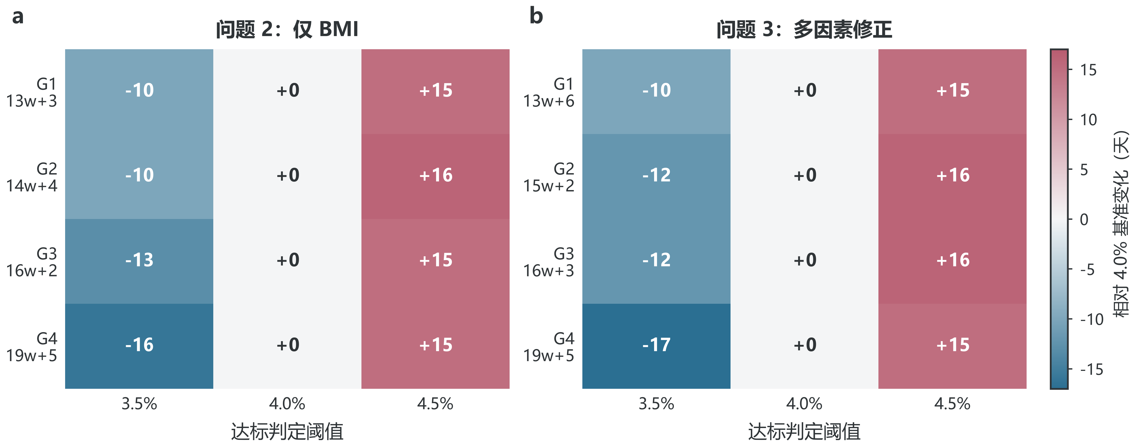
图 3 推荐时点相对 4.0% 基准的变化天数
删失构成为：左删失 218 人、区间删失 42 人、右删失 7 人。直接把首次观测周当作达标周会系统性推迟估计，区间删失模型更符合附件的观测机制，但结果仍依赖对数正态分布假设。

6 问题四：女胎异常判定
以 Z13、Z18、Z21、ZX、X 浓度、GC 指标、读段数及比例、BMI、年龄和孕周为输入，比较逻辑回归、随机森林、直方图梯度提升和传统 Z 阈值。五折划分始终保证同一孕妇只出现在一个折中。
模型 | ROC-AUC | PR-AUC | 召回率 | 特异度 | F1
分组逻辑回归 | 0.826 | 0.479 | 0.746 | 0.768 | 0.413
随机森林 | 0.790 | 0.386 | 0.343 | 0.946 | 0.387
直方图梯度提升 | 0.768 | 0.401 | 0.373 | 0.929 | 0.385
传统 |Z|≥3 | 0.479 | 0.109 | 0.060 | 0.924 | 0.071

表 5 按孕妇分组五折交叉验证。阳性率较低，PR-AUC 比准确率更有解释价值。
分组逻辑回归的排序能力最好且可解释性强。阈值 0.5 下，TN=413、FP=125、FN=17、TP=50，对应召回率 0.746、特异度 0.768。传统 |Z|≥3 在本附件上表现较弱，说明异常标签不能由单次三条常染色体 Z 值完全复现。
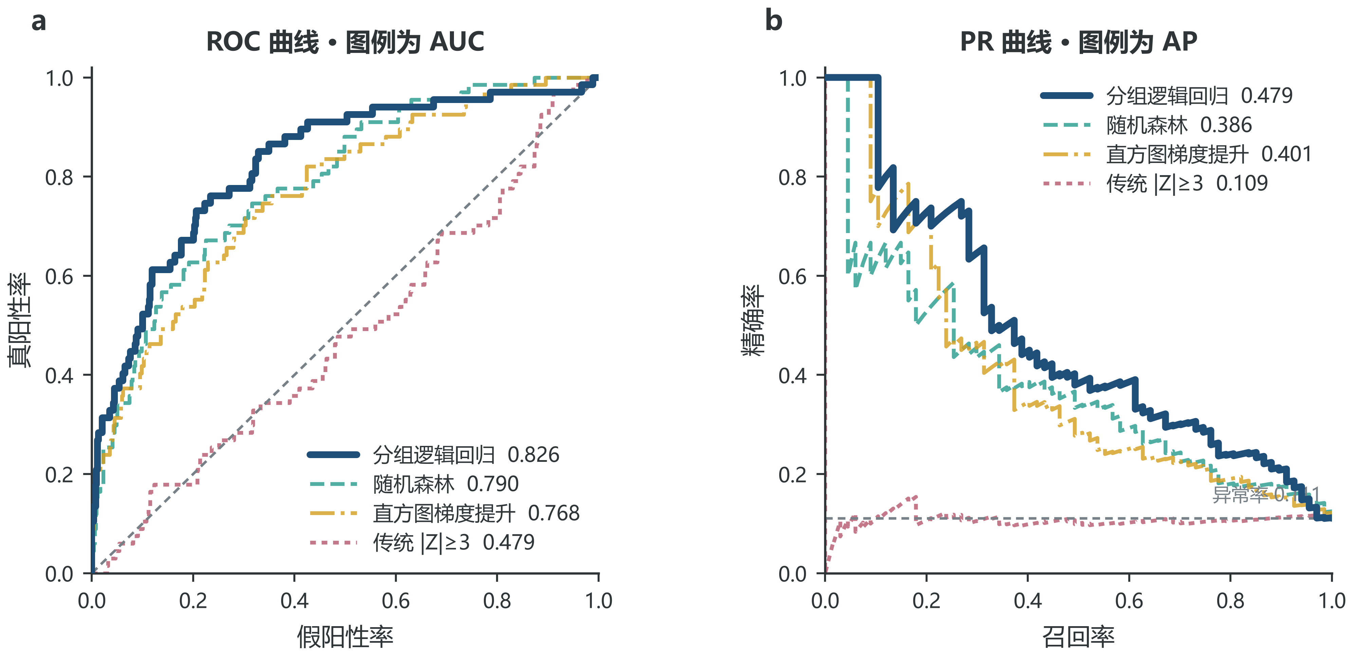
图 4 女胎异常判定的 ROC 与 PR 曲线
类别加权输出只作为筛查分数。嵌套孕妇分组 Platt 校准将 Brier 分数由 0.158 降至 0.081，ECE=0.035；校准仍需独立样本复核。
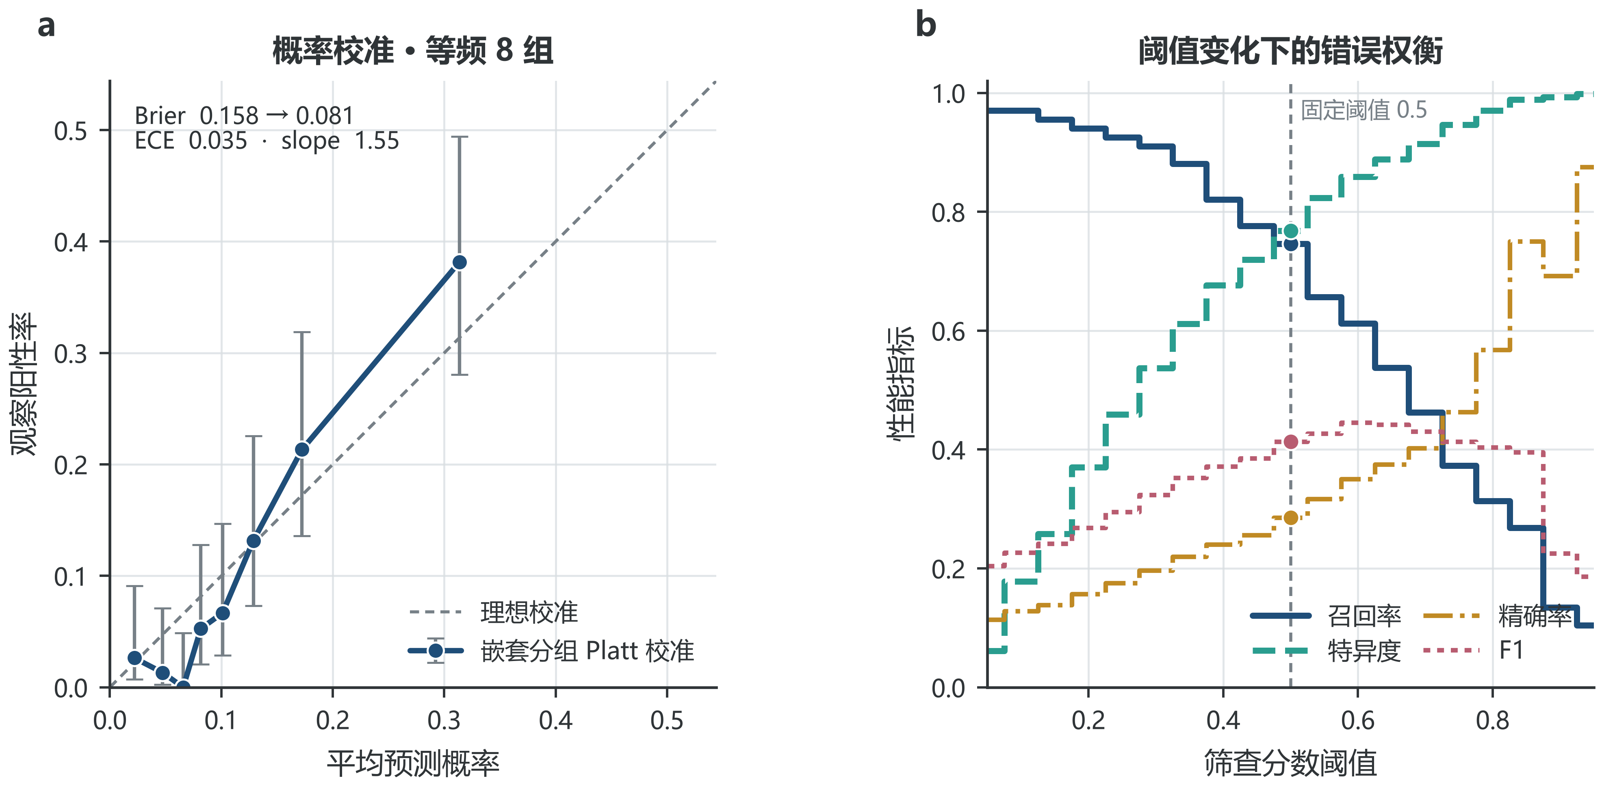
图 5 主模型概率校准与阈值权衡
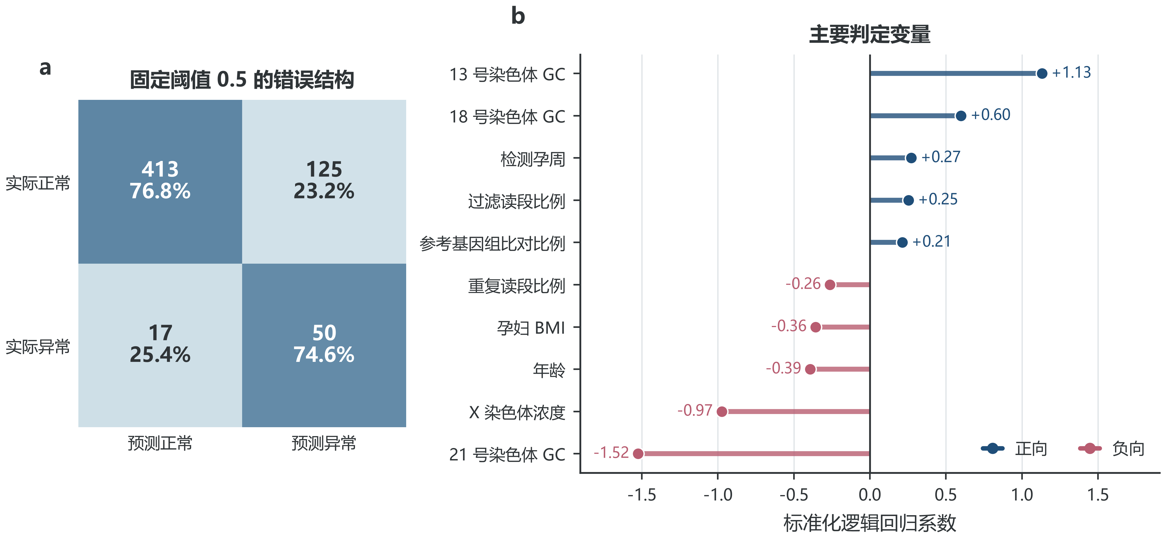
图 6 主模型混淆矩阵与标准化系数

7 结论与边界
问题一：孕周增加与 Y 浓度上升显著相关，BMI 增加与 Y 浓度下降显著相关；ICC=0.732 说明个体差异不可忽略。
问题二：仅 BMI 路线给出四档时点 13周3天、14周4天、16周2天和19周5天。
问题三：多因素路线给出 13周6天、15周2天、16周3天和19周5天；其 AIC 更高，因此只作为异质性修正。
问题四：分组逻辑回归 ROC-AUC=0.826、PR-AUC=0.479，优于传统 Z 阈值。

适用范围
附件样本以高 BMI 孕妇为主，不能直接外推到一般孕妇。大量首次观测即达标使左删失占比较高，女胎阳性仅 67 条，均需要外部样本重新校准。模型输出只用于数学建模竞赛，不构成医学诊断或临床建议。

参考文献
[1] 全国大学生数学建模竞赛组委会. 2025 年高教社杯全国大学生数学建模竞赛赛题, 2025.
[2] Deng C, et al. Maternal and fetal factors influencing fetal fraction. 2023. PMID: 37114008.
[3] Gazdarica J, et al. Insights into non-informative results from non-invasive prenatal screening. 2024. PMID: 38452118.
[4] Rolnik DL, et al. Influence of Body Mass Index on Fetal Fraction Increase With Gestation and Cell-Free DNA Test Failure. 2018. PMID: 29995742.
[5] Zhang X, et al. Evaluation of the Z-score accuracy of noninvasive prenatal testing for fetal trisomies 13, 18 and 21. 2021. PMID: 33480032.

